PROCESSO OPERACIONAL
Processo Operacional – Notificações de e-mail de Abertura e Encerramento de Chamados no GLPI
Ãrea responsÃ¡vel e versÃ£o conforme documentaÃ§Ã£o institucional

01 Histórico de Revisões
Versão | Última Atualização | Autor
1.0 | 2026 | GTIC

02 Objetivo
Este Processo Operacional estabelece como os chamados devem ser abertos e encerrados no GLPI para que as notificações automáticas por e-mail sejam enviadas corretamente ao usuário final, garantindo padronização, rastreabilidade, transparência e melhoria contínua dos atendimentos.

03 Visão Geral das Notificações Automáticas
Os usuários receberão automaticamente notificação de e-mail para abertura e encerramento de chamado durante o ciclo de vida do chamado, conforme os dados registrados no GLPI e os modelos padronizados implementados através da integração com o n8n.
As notificações serão enviadas automaticamente a cada 5 minutos e contemplarão dois processos principais:
- ✅ Confirmação de abertura do chamado
- 🔗 Informações para acompanhamento do ticket
- 🔒 Notificação de encerramento do chamado
- ⭐ Envio de pesquisa de satisfação ao usuário

FLUXO Fluxo resumido das notificações
1. Abrir O chamado é registrado no GLPI com o e-mail correto do usuário.
2. Processar A automação consulta os eventos do GLPI e prepara a comunicação padronizada.
3. Notificar O usuário recebe por e-mail o protocolo e as atualizações previstas no processo.
4. Concluir Na solução ou no fechamento, é enviada a confirmação com o link da pesquisa de satisfação.

04 Processo 1 Abertura do Chamado
A abertura do chamado deve ser realizada com preenchimento completo dos campos necessários para que o GLPI registre corretamente a solicitação e envie a confirmação de abertura ao usuário final.
- 01 Acessar o GLPI e iniciar a criação do chamado.
- 02 Preencher os dados do usuário final, incluindo nome, unidade, setor e demais informações de identificação.
- 03 Preencher obrigatoriamente o campo de e-mail do usuário final, pois é esse campo que permite o envio da confirmação automática de abertura.
- 04 Categorizar o chamado conforme o catálogo de serviços, selecionando categoria, tipo, urgência e grupo técnico responsável quando aplicável.
- 05 Preencher título e descrição de forma clara, objetiva e suficiente para entendimento da demanda.
- 06 Salvar o chamado no GLPI e conferir se os dados essenciais foram registrados corretamente.
📧 E-mail obrigatório: sem o e-mail do usuário final, a confirmação automática de abertura não será enviada corretamente.
Após o registro do chamado no GLPI, o usuário receberá automaticamente um e-mail contendo:
- 🎫 Número do ticket
- 👤 Nome do usuário
- 📅 Data de abertura
- 🔍 Informações para acompanhamento do chamado
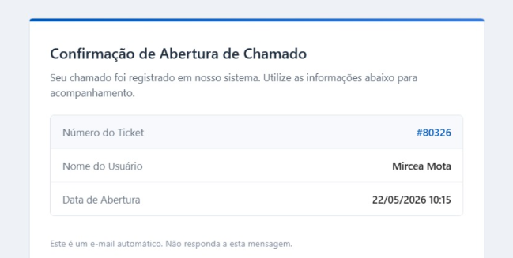
Modelo de e-mail de confirmação de abertura de chamado
⚠️ Atenção: Para que os usuários recebam corretamente as notificações automáticas, o campo de e-mail e nome deverão ser obrigatoriamente preenchidos na abertura do chamado.

05 Processo 2 Encerramento do Chamado
O encerramento do chamado deve ser realizado somente após o atendimento ser concluído e a solução estar registrada no GLPI. Ao alterar o status para SOLUCIONADO ou FECHADO, o usuário final receberá a notificação automática de encerramento e o link da pesquisa de satisfação.
- 01 Confirmar que o atendimento foi concluído e que não há pendência técnica ou administrativa no chamado.
- 02 Registrar a solução no chamado, descrevendo de forma objetiva o que foi realizado e o resultado do atendimento.
- 03 Alterar o status do chamado para SOLUCIONADO ou FECHADO .
- 04 Após a alteração do status, o GLPI/n8n enviará automaticamente ao usuário final o e-mail de encerramento.
- 05 O e-mail de encerramento deverá conter também o link da pesquisa de satisfação para avaliação do atendimento.
Após o encerramento do chamado com status SOLUCIONADO ou FECHADO, o usuário receberá automaticamente um e-mail contendo:
- 🎫 Número do ticket
- 👤 Nome do usuário
- 📅 Data de abertura
- ⭐ Link para avaliação do atendimento
- ✅ Confirmação da finalização do chamado
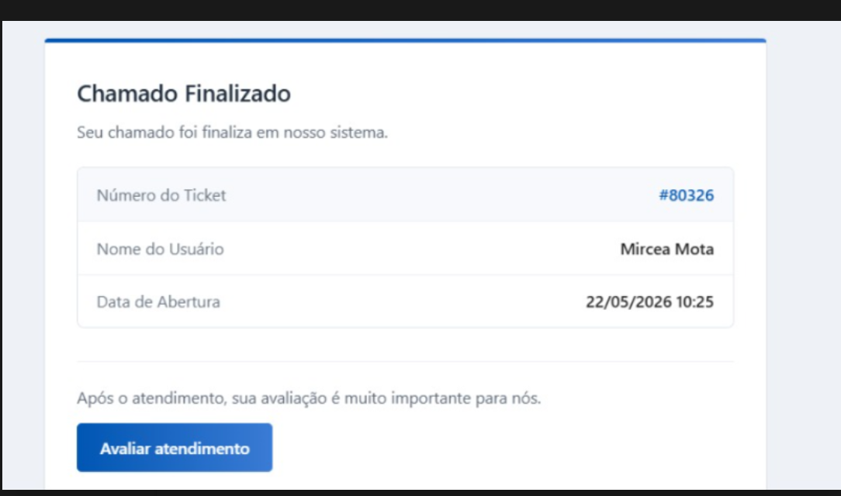
Modelo de e-mail de encerramento do chamado e pesquisa de satisfação
⚠️ Importante: Chamados com status SOLUCIONADO ou FECHADO disparam a notificação automática de encerramento.

06 Regras de Integração e Padronização
As notificações dependem da padronização dos campos do GLPI e do funcionamento integrado com os fluxos automatizados. Por isso, os campos utilizados nos processos de abertura e encerramento devem ser mantidos conforme definidos pela administração do GLPI.
🚫 Atenção: Os campos padronizados não deverão ser alterados, removidos ou modificados sem validação prévia da administração do GLPI, pois alterações indevidas poderão comprometer o funcionamento das regras automatizadas, notificação de e-mail para abertura e encerramento de chamado, categorização dos chamados e integrações implementadas no n8n.
📧 Campo de e-mail obrigatório: O campo de e-mail do usuário deverá obrigatoriamente ser preenchido durante a abertura do chamado, pois somente através desse campo será possível realizar o disparo das notificações automáticas de abertura, encerramento e pesquisa de satisfação.
Caso haja necessidade de inclusão, ajuste ou alteração nos scripts padronizados, a solicitação deverá ser encaminhada à equipe responsável pela administração e governança do GLPI.

